**ĐẠI HỌC QUỐC GIA TP. HỒ CHÍ MINH**

**TRƯỜNG ĐẠI HỌC CÔNG NGHỆ THÔNG TIN**

**BÁO CÁO CUỐI KỲ**

**Kỹ Thuật Lập Trình Python – IE221.L21.CNCL**

**Ứng dụng game cơ bản bằng Pygame**



Giảng viên hướng dẫn: Nguyễn Thanh Sơn

Danh sách thành viên nhóm:

Lương Duy Bảo – 18520484

**Mục lục**

I. Giới thiệu sơ lược về python 3

II. Giới thiệu pygame 3

1. Pygame là gì? 3

2. Lịch sử 3

3. Kiến trúc và tính năng 3

4. Cách cài đặt 3

III. Các thư việc được sử dụng: 3

IV. Quá trình làm việc: 4

V. Code game Space Invaders 5

1. Tạo cửa sổ game 5

2. Load các hình ảnh 5

3. Thiêt lập titile, icon 5

4. Tạo background 6

5. Class enemy 6

6. Tạo player, thiết lập di chuyển cho player 6

7. Xử lí va chạm 8

8. Xử lí bắn đạn 8

9. Hiển thị lives, level: 9

10. Game over: 9

1. **Giới thiệu sơ lược về python**

Python là một [ngôn ngữ lập trình](https://vi.wikipedia.org/wiki/Ng%C3%B4n_ng%E1%BB%AF_l%E1%BA%ADp_tr%C3%ACnh" \o "Quản lý bộ nhớ) bậc cao cho các mục đích lập trình đa năng, do [Guido van Rossum](https://vi.wikipedia.org/w/index.php?title=Guido_van_Rossum&action=edit&redlink=1) tạo ra và lần đầu ra mắt vào năm [1991](https://vi.wikipedia.org/wiki/1990). Python được thiết kế với ưu điểm mạnh là dễ đọc, dễ học và dễ nhớ. Python là ngôn ngữ có hình thức rất sáng sủa, cấu trúc rõ ràng, thuận tiện cho người mới học lập trình. Cấu trúc của Python còn cho phép người sử dụng viết mã lệnh với số lần gõ phím tối thiểu. Vào tháng 7 năm 2018, Van Rossum đã từ chức Leader trong cộng đồng ngôn ngữ Python sau 30 năm lãnh đạo.

Python hoàn toàn [tạo kiểu động](https://vi.wikipedia.org/w/index.php?title=T%E1%BA%A1o_ki%E1%BB%83u_%C4%91%E1%BB%99ng&action=edit&redlink=1" \o "Tạo kiểu động (trang chưa được viết)) và dùng cơ chế [cấp phát bộ nhớ tự động](https://vi.wikipedia.org/wiki/Qu%E1%BA%A3n_l%C3%BD_b%E1%BB%99_nh%E1%BB%9B" \o "); do vậy nó tương tự như [Perl](https://vi.wikipedia.org/wiki/Perl), [Ruby](https://vi.wikipedia.org/wiki/Ruby_(ng%C3%B4n_ng%E1%BB%AF_l%E1%BA%ADp_tr%C3%ACnh)), [Scheme](https://vi.wikipedia.org/wiki/Scheme), [Smalltalk](https://vi.wikipedia.org/wiki/Smalltalk), và [Tcl](https://vi.wikipedia.org/wiki/Tcl" \o "Tcl). Python được phát triển trong một dự án mã mở, do tổ chức phi lợi nhuận Python Software Foundation quản lý.

Ban đầu, Python được phát triển để chạy trên nền [Unix](https://vi.wikipedia.org/wiki/Unix). Nhưng rồi theo thời gian, Python dần mở rộng sang mọi [hệ điều hành](https://vi.wikipedia.org/wiki/H%E1%BB%87_%C4%91i%E1%BB%81u_h%C3%A0nh" \o "Hệ điều hành) từ [MS-DOS](https://vi.wikipedia.org/wiki/MS-DOS) đến [Mac OS](https://vi.wikipedia.org/wiki/Mac_OS), OS/2, [Windows](https://vi.wikipedia.org/wiki/Microsoft_Windows), [Linux](https://vi.wikipedia.org/wiki/Linux) và [các hệ điều hành khác thuộc họ Unix](https://vi.wikipedia.org/wiki/T%C6%B0%C6%A1ng_t%E1%BB%B1_Unix" \o "Ngôn ngữ lập trình). Mặc dù sự phát triển của Python có sự đóng góp của rất nhiều cá nhân, nhưng Guido van Rossum hiện nay vẫn là tác giả chủ yếu của Python. Ông giữ vai trò chủ chốt trong việc quyết định hướng phát triển của Python.

1. **Giới thiệu pygame**
2. Pygame là gì?

Pygame là một bộ mô-đun [Python](https://vi.wikipedia.org/wiki/Python_(ng%C3%B4n_ng%E1%BB%AF_l%E1%BA%ADp_tr%C3%ACnh)) [đa nền tảng](https://vi.wikipedia.org/wiki/%C4%90a_n%E1%BB%81n_t%E1%BA%A3ng" \o ") được thiết kế để viết [trò chơi điện tử](https://vi.wikipedia.org/wiki/Tr%C3%B2_ch%C6%A1i_%C4%91i%E1%BB%87n_t%E1%BB%AD" \o "Trò chơi điện tử). Nó bao gồm đồ họa máy tính và thư viện âm thanh được thiết kế để sử dụng với ngôn ngữ lập trình [Python](https://vi.wikipedia.org/wiki/Python_(ng%C3%B4n_ng%E1%BB%AF_l%E1%BA%ADp_tr%C3%ACnh)).

1. Lịch sử

Pygame ban đầu được viết bởi [Pete Shinners](https://vi.wikipedia.org/w/index.php?title=Pete_Shinners&action=edit&redlink=1) để thay thế [PySDL](https://vi.wikipedia.org/w/index.php?title=PySDL&action=edit&redlink=1" \o "PySDL (trang chưa được viết)) sau khi quá trình phát triển của nó bị đình trệ. Đây là một dự án cộng đồng từ năm 2000 và được phát hành theo [phần mềm miễn phí](https://vi.wikipedia.org/wiki/Ph%E1%BA%A7n_m%E1%BB%81m_mi%E1%BB%85n_ph%C3%AD" \o ") mã nguồn mở [GNU Lesser General Public License](https://vi.wikipedia.org/wiki/GNU_Lesser_General_Public_License).

1. Kiến trúc và tính năng

Pygame sử dụng thư viện [Simple DirectMedia Layer](https://vi.wikipedia.org/wiki/Simple_DirectMedia_Layer) (SDL), với mục đích cho phép [phát triển](https://vi.wikipedia.org/wiki/Ph%C3%A1t_tri%E1%BB%83n" \o "Phát triển) [trò chơi máy tính](https://vi.wikipedia.org/wiki/Tr%C3%B2_ch%C6%A1i_m%C3%A1y_t%C3%ADnh" \o "Trò chơi máy tính) trong [thời gian thực](https://vi.wikipedia.org/w/index.php?title=Th%E1%BB%9Di_gian_th%E1%BB%B1c&action=edit&redlink=1" \o "Thời gian thực (trang chưa được viết)) mà không cần cơ chế [bậc thấp](https://vi.wikipedia.org/wiki/Ng%C3%B4n_ng%E1%BB%AF_l%E1%BA%ADp_tr%C3%ACnh_b%E1%BA%ADc_th%E1%BA%A5p" \o "Ngôn ngữ lập trình bậc thấp) của [ngôn ngữ lập trình C](https://vi.wikipedia.org/wiki/C_(ng%C3%B4n_ng%E1%BB%AF_l%E1%BA%ADp_tr%C3%ACnh)" \o "C (ngôn ngữ lập trình)) và các dẫn xuất của nó. Điều này dựa trên giả định rằng các chức năng đắt tiền nhất bên trong trò chơi có thể được trừu tượng hóa khỏi logic trò chơi, do đó có thể sử dụng [ngôn ngữ lập trình bậc cao](https://vi.wikipedia.org/wiki/Ng%C3%B4n_ng%E1%BB%AF_l%E1%BA%ADp_tr%C3%ACnh_b%E1%BA%ADc_cao" \o "Ngôn ngữ lập trình bậc cao), chẳng hạn như [Python](https://vi.wikipedia.org/wiki/Python_(ng%C3%B4n_ng%E1%BB%AF_l%E1%BA%ADp_tr%C3%ACnh)), để cấu trúc trò chơi.

Các tính năng khác mà [SDL](https://vi.wikipedia.org/wiki/Simple_DirectMedia_Layer) không có bao gồm [toán học](https://vi.wikipedia.org/wiki/To%C3%A1n_h%E1%BB%8Dc" \o "Toán học) [vectơ](https://vi.wikipedia.org/wiki/Vect%C6%A1" \o "Vectơ), phát hiện va chạm, quản lý độ họa 2d, hỗ trợ [MIDI](https://vi.wikipedia.org/wiki/MIDI), [camera](https://vi.wikipedia.org/wiki/Camera), thao tác mảng [pixel](https://vi.wikipedia.org/wiki/Pixel), chuyển đổi, lọc, hỗ trợ phông chữ freetype nâng cao và vẽ.

Các ứng dụng sử dụng pygame có thể chạy trên điện thoại và máy tính bảng [Android](https://vi.wikipedia.org/wiki/Android_(h%E1%BB%87_%C4%91i%E1%BB%81u_h%C3%A0nh)) với việc sử dụng Bộ phụ pygame cho Android ([pgs4a](https://vi.wikipedia.org/w/index.php?title=Pgs4a&action=edit&redlink=1)). Âm thanh, rung, bàn phím và gia tốc kế được hỗ trợ trên Android.

1. Cách cài đặt

nếu bạn đã cài đặt python, bạn có thể cài đặt pygame bằng pip:

pip install pygame

1. **Các thư việc được sử dụng:**

|  |  |  |
| --- | --- | --- |
| STT | Thư viện | Chức năng |
| 1 | pygame | Tạo cửa sổ, render ảnh, dùng hàm load của pygame để load ảnh, xử lí sự kiện bắt phím, sử dụng pygame.mixer để chèn nhạc |
| 2 | os | Để xử lí các đường dẫn |
| 3 | math | Dùng để tính toán khoảng cách dựa vào tọa độ của 2 vật |
| 4 | random | Random vị trí xuất hiện của enemy |

1. **Quá trình làm việc:**

|  |  |  |  |  |  |  |
| --- | --- | --- | --- | --- | --- | --- |
| **Nhóm 22** | | **Game Space Invaders bằng pygame** | | **Date of Preparation** | | **Activity Plan Prepared by**  **Lương Duy Bảo** |
| **STT** | **Tên task** | | **Planned Start Date** | **Planned Completed Date** | **Tên thành viên** | **Tình trạng** |
| 1 | Tìm hiểu pygame, cách render ảnh, key press | | May 2, 2021 | May 8, 2021 | Lương Duy Bảo | Hoàn thành |
| 2 | Tạo background, thiết lập title, icon | | May 9 ,2021 | Hoàn thành |
| 3 | Tạo player, xử lí key press | | May 10,2020 | Hoàn thành |
| 4 | Tạo 1 enemy, thiết lập di chuyển cho enemy | | May 10 ,2021 | Hoàn thành |
| 5 | Tạo bullet, thiết lập bắn đạn cho player | | May 12,2021 | Hoàn thành |
| 6 | Xử lí va chạm, giết enemy bằng đạn, player mất máu khi chạm enemy, chèn âm thanh, hiện số mạng, hiện level | | May 12,2020 |  | Hoàn thành |
| 7 | Tạo nhiều enemy, game over, xử lí bắn đạn cho enemy | | May 20,2020 | Hoàn thành |

1. **Code game Space Invaders**
2. Tạo cửa sổ game

Trước tiên cần khởi tạo để sử dụng các hàm của pygame



Tạo cửa sổ game:

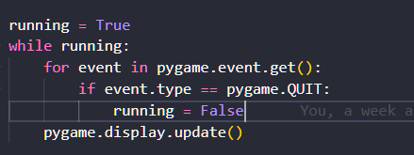

1. Load các hình ảnh

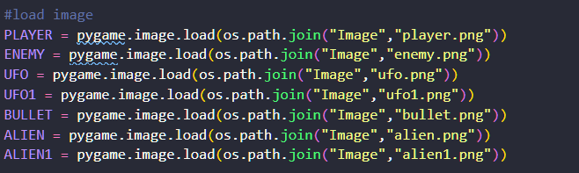

1. Thiêt lập titile, icon

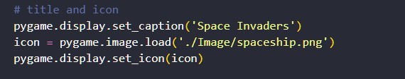

1. Tạo background



Vẽ background lên screen:



1. Class enemy

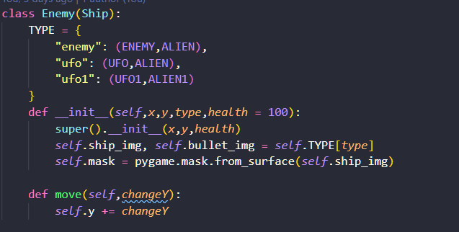

1. Tạo player, thiết lập di chuyển cho player

class player:

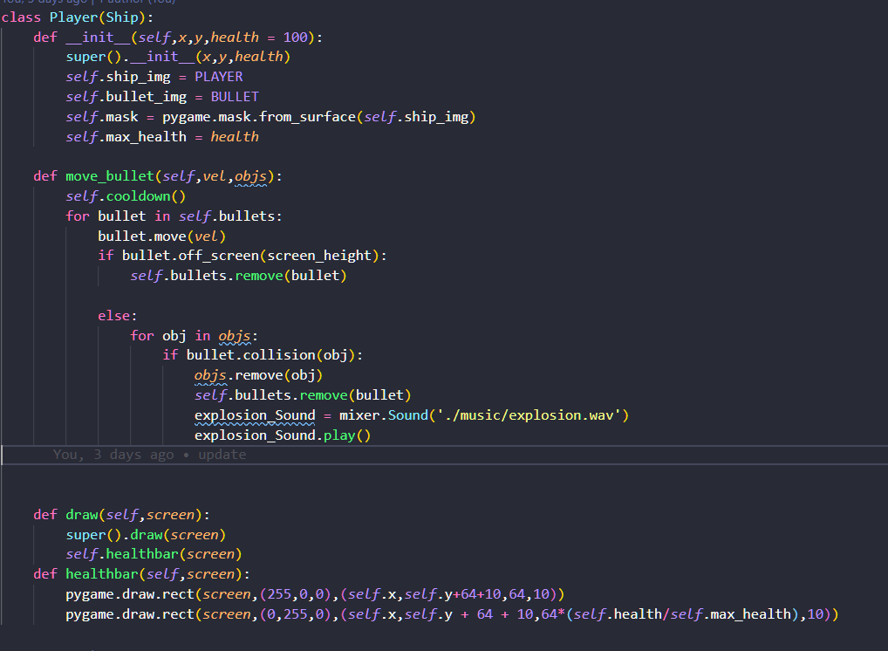

Xử lí di chuyển cho player:

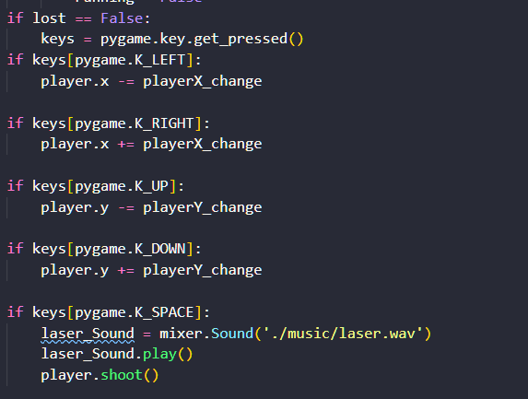

1. Xử lí va chạm

Sử dụng công thức tính khoảng cách giữa 2 điểm A(x1,y1) và B(x2,y2)

D = $\sqrt{{\left(x1-x2\right)}^{2}-{\left(y1-y2\right)}^{2}}$

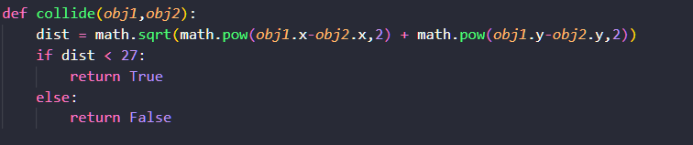

1. Xử lí bắn đạn

class bullet

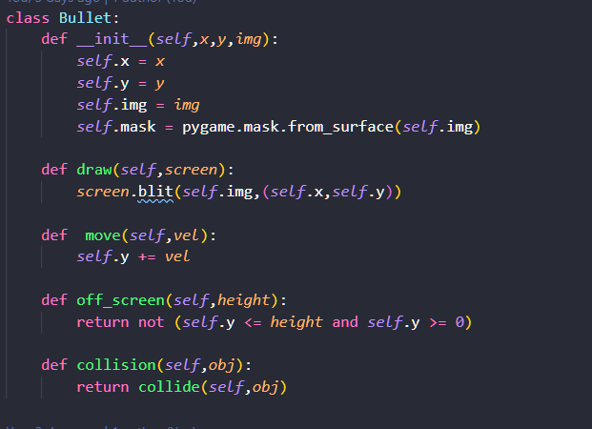

Sự kiện nhấn phím space bắn đạn:

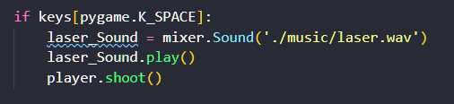

1. Hiển thị lives, level:

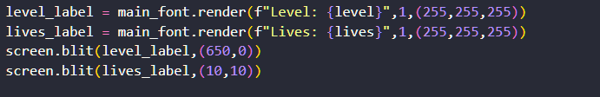

1. Game over:

